西南财经大学学工管理系统
登录说明

登录学工系统
电脑上浏览器访问链接http://ehallapp.swufe.edu.cn/
建议使用谷歌浏览器、360急速浏览器、360安全浏览器、IE9-11。
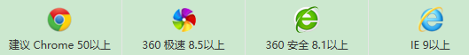

使用UUID统一身份认证账号密码登录
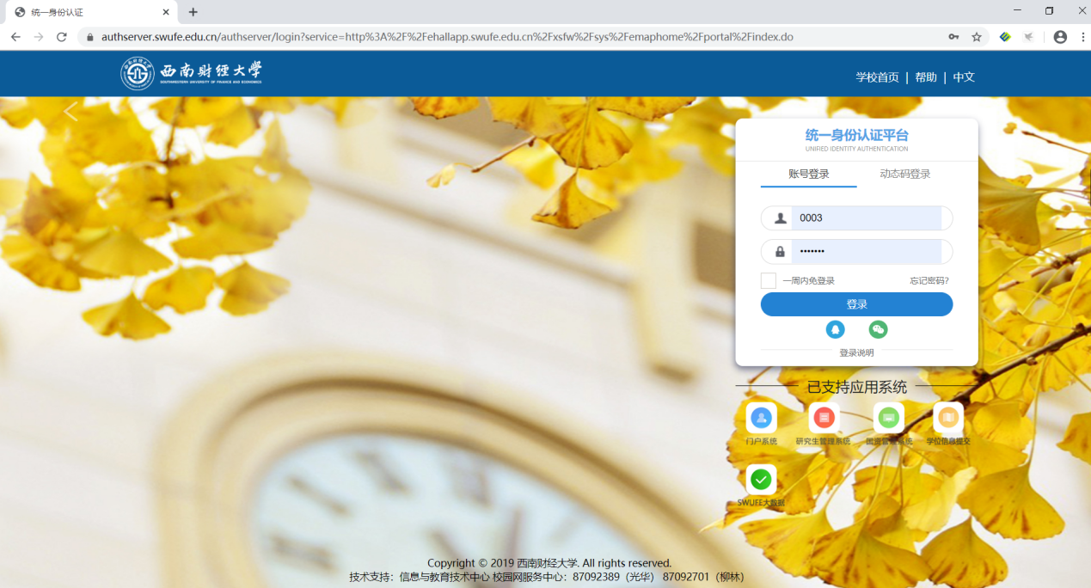

登录成功
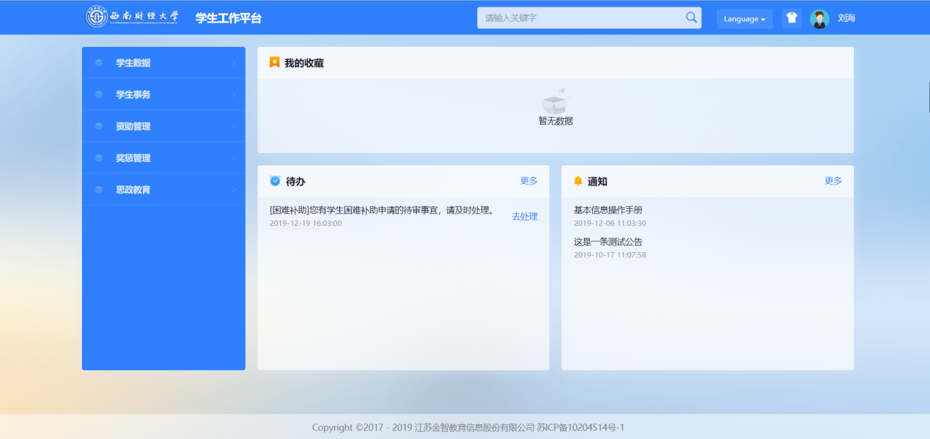

注：若有师生忘记账号密码，可去身份认证地址设置。
UUID参考地址：http://portal.iswufe.info/uuid/uuid/undergraduate

